研究計画調書の概要
様式Ｓ－４２ 研究計画調書（添付ファイル項目）
本欄には、研究計画調書に記載した「１ 研究目的及び研究方法、応募者の研究遂行能力」「２ 挑戦的研究としての意義（本研究種目に応募する理由）」について、その概要を２頁以内で簡潔にまとめて記述してください。
※本研究種目では本欄に研究計画調書（Web入力項目）の前半部分を加えた「研究計画調書（概要版）」のみによる事前の選考を行います（応募件数が少ない場合、事前の選考は行いません）。
【1-1 研究目的】 高等教育におけるICF-CYに則った個別の教育支援計画による合理的配慮のDB化
大学に所属する障害のある学生，特に発達障害のある学生への就労を含む合理的配慮を目的に，所属外機関を含む合意形成プロセスの標準化と明確化を支援するネットワーク・データベースを開発する．データベース・システムにより，建設的な合意形成のプロセスを継続的に，主観的および客観的な評価値を含むICF-CYに則った電子データとして蓄積する．そして，蓄積されたデータを，個人情報を排除した事例とすることで，合理的配慮の合意形成に対する科学的な分析に用いることが可能な基盤データの収集を行う．この分析において，より建設的な合理的配慮に対する新規な知識創出が可能と考える．
【1-2 研究方法】 合意形成プロセスのフィードバックによる開発を通したICT活用の検討
システム開発は，高等教育に所属する，発達障害を含み障害のある学生への合理的配慮の実践の中で継続して行う．具体的には，大学内および学外との連携における情報蓄積と共有において，システムの試験運用をスタンドアローンから段階的に用いつつ，新規要件を適宜フィードバックし，最終年度まで開発を継続する．この開発を通し，対象学生への就労を含む合理的配慮の提供における情報共有を実践する．そして，実践のプロセスのなかで，合理的配慮の合意形成における高等教育機関でのデータベース化およびICT活用の要件を明らかにすることを目指す．下記に，各年度の研究方法を示す．
【30年度】 国際生活機能分類児童版(ICF-CY)に則ったシステムの開発および仮想的環境での試験
【31年度】 スタンドアローンでのシステムの試験運用とその評価による開発
【32年度】 ネットワーク上でのシステムの試験運用とその評価による開発
初年度は，これまでの研究活動（後述【1-3 研究遂行能力】）の成果を踏まえシステムの開発を行う． 以下，初年度（30年度）における研究計画として，システムの開発手順に沿って提案の概要を説明する．
1) プロセスの記述項目およびデータ構造の決定
最初に，プロセスの初期記述項目およびデータ構造の決定を行う．本研究において取り扱うプロセスは，合理的配慮の観点を含む個別の教育支援計画の構造に準拠し，木構造として設計する．なお，システムでは，提案の構造においてプロセス内の記述を構成する記述項目を，各機関の独自項目としても設定できるよう実装（項目の個別化と形式化のトレードオフを解消するDB化）する．このことにより，実施機関のみならず，各教育機関の独自の個別の教育支援計画の様式に準拠したデータの蓄積が可能となる．
また，個人情報はプロセスと分離可能な情報として扱われ，個人情報を排除した事例化を容易にする．
2) プロセスの標準化機能の実装
ICF-CYに則ってシステムにおける標準化機能の実装を行う．システムは，機関間の情報共有を目的
に，対象学生の就労を含む合理的配慮のプロセス記述における標準化を支援する．
具体的には，システムでは先ず，多くの場合に抽象的である対象学生の願いや希望から要望を，所属する高等教育機関の教育理念や方針に基づき，ICF-CYの「活動・参加」として具体化する．次に，「活動・参加」に対する環境の調整・変更の対象であると機関が判断する社会的障壁をICF-CYの「環境因子」として分類する．この「環境因子」の学内外での調整・変更が，対象学生の要望に対する対応として記述される．そして，要望に対する対応の評価を，対象学生の困り感の変化としてICF-CYの評価基準に則ってコード化し，その評価基準を関係者間で一般化することにより，共有データの標準化を試みる．
3) プロセスの視覚化機能の実装
各機関の対応を主観的および客観的評価を含む一連のプロセスとして視覚化する機能を実装する．視覚化画面においてプロセスにおける関係者は，要望の申請者である学生と対応者である学内，および，学外支援機関の3領域に分類される．また，要望と各機関の実施した対応のメタ情報をフォルダ単位で表記する．そして，フォルダの連なりがプロセスとしてWeb上で視覚化できるように，プロセス視覚化機能を実装する．この実装により，各機関の対応をリアルタイムで共有でき，機関間の関係が明確化される．これ
により，就労支援機関を含む所属外機関との連携における情報共有を支援する．
【1-3 研究遂行能力】
研究代表者は所属大学の障害学生支援室，および，学生自習用PC室を担当している．当該研究は 主に所属機関での実際の合理的配慮の検討と提供を通して行う．また，代表者の遂行能力の根拠として，研究構想に関連する主研究者としての受賞歴（申請研究の分担者，協力者に下線）を，下記に示す．
・論文発表賞 （2007） eラーニングを介した特別支援教育における分散的知識の蓄積，永森正仁，安藤雅洋，長澤正輝，ソンムァンポクポン，植野真臣，日本工学教育協会
・研究奨励賞 （2010） 特別支援教育における協働を支援する個別の教育支援計画作成共有Webシステムの開発，永森正仁，森本康彦，植野真臣，教育情報システム学会
・教育活動表彰 （2017） 学生自習用PC室における情報リテラシー教育に対する継続的支援，永森正仁，長岡技術科学大学
【2 挑戦的研究としての意義（本研究種目に応募する理由）】
本研究は，従来，紙やテキストでの情報共有が主流である合理的配慮の検討において，本提案に示す情報システム，ICTを活用することにより合理的配慮の要件と効果を明らかにすることに学術的な特色を有する．また，実践により蓄積された電子データを，個人情報を排除した事例として共有することで， 合理的配慮の合意形成に関する科学的な分析に用いることが可能な基盤データの収集が期待できる．そして，この基盤データの分析により，より建設的な合理的配慮に対する新規な知識創出が可能である．
これを可能にするため，開発システムでのプロセスの記述項目は，初等中等教育において教育現場に普及しつつある国内の分類である合理的配慮の観点を含む個別の教育支援計画に準拠する．そして，WHOの採択しているICF-CY（国際生活機能分類児童版）によりコード化した評価を付加し標準化する．
このようなシステムを用いることにより，就労での課題を含む対象学生の要望と学内外の各機関の対応を主観的および客観的な評価値を含む電子データとして蓄積できる．そして，一連の合理的配慮の合意形成プロセスを必要に応じた形で視覚化することで要望と対応の関係を明確化できる．この標準化と明確化により，システムは対象学生に対する機関間の情報共有を支援する．これにより，高等教育に所属する対象学生への就労を含む，より建設的な合理的配慮の提供への貢献が期待できる．この合理的配慮の提供過程において，高等教育における個別の教育支援計画と合意形成プロセスの事例化，その
情報共有に対するICTの貢献を模索する．
さらに，システムで記述・蓄積されるプロセスは機関の合理的配慮ポートフォリオであるとともに，対象学生のアクティブな被配慮，大学から社会へのキャリア教育を踏まえた必要な環境調整に関するポートフォリオでもある．このことから，システムを対象学生自身の自律的な要望へのアシスティブ・テクノロジーとして，自己認識，および，セルフ・アドボカシー・スキルの向上にも効果が期待できる．なお，高等教育における，その専門教育を考慮した合理的配慮の具体的な検討は始まったばかりであり，教育現場での実践事例の蓄積が進むことにより，新規な合理的配慮の内容が蓄積されることが予想される．その際，システムは構造の範囲内において新規な記述項目の追加やコード化された評価項目の編集が可能であり，将来においても個別化された多様な記述に対するデータの蓄積および情報共有への支援が期待できる．
上述のようなコンセプトのシステム開発は他に報告がなく，本研究は現状に対し挑戦的であると考える．
１ 研究目的及び研究方法、応募者の研究遂行能力
本研究種目は審査区分表の「中区分」ないし「特設審査領域」で審査されます。記述に当たっては広い分野構成で多角的視点から審査が行われることに注意してください。
本欄には、
- 本研究の目的
- その研究目的を達成するための研究方法（研究体制（「研究組織」にある研究者及び研究協力者のそれぞれの役割）を含む）
- 応募者の研究遂行能力（これまでの研究活動の具体的な内容等。必要に応じて今回の研究構想に直接関係しないものを含めても構いません）
について、２頁以内で焦点を絞って具体的かつ明確に記述してください。
【① 研究目的】 高等教育におけるICF-CYに則った個別の教育支援計画による合理的配慮のDB化
大学に所属する障害のある学生，特に発達障害のある学生への就労を含む合理的配慮を目的に，所属外機関を含む合意形成プロセスの標準化と明確化を支援するネットワーク・データベースを開発する．データベース・システムにより，建設的な合意形成のプロセスを継続的に，主観的および客観的な評価値を含むICF-CYに則った電子データとして蓄積する．そして，蓄積されたデータを，個人情報を排除した事例とすることで，合理的配慮の合意形成に対する科学的な分析に用いることが可能な基盤データの収集を行う．この分析において，より建設的な合理的配慮に対する新規な知識創出が可能と考える．
【② 研究方法】 合意形成プロセスのフィードバックによる開発を通したICT活用の検討
システム開発は，障害のある学生，特に発達障害のある学生への合理的配慮の実践の中で継続して行う．具体的には，大学内および学外との連携における情報蓄積と共有において，システムの試験運用をスタンドアローンから段階的に用いつつ，新規要件を適宜フィードバックし，最終年度まで開発を継続する．この開発を通し，対象学生への就労を含む合理的配慮の提供における情報共有を実践する．そして，実践のプロセスのなかで，合理的配慮の合意形成における高等教育機関におけるデータベース化
およびICT活用の要件を明らかにすることを目指す．下記に，各年度の研究方法を示す．
【30年度】 国際生活機能分類児童版：ICF-CYに則ったシステムの開発および仮想的環境での試験
【31年度】 スタンドアローンでのシステムの試験運用とその評価による開発
【32年度】 ネットワーク上でのシステムの試験運用とその評価による開発
【30年度】 これまでの研究活動（後述【③研究遂行能力】）の成果を踏まえシステムの開発を行う．以下，初年度（30年度）における研究計画として，システムの開発手順に沿って提案の概要を説明する．
1) プロセスの記述項目およびデータ構造の決定
プロセスの初期記述項目およびデータ構造の決定を行う．本研究において取り扱うプロセスは，合理的配慮の観点を含む個別の教育支援計画の構造に準拠し，木構造として設計する（図1参照）．なお，システムでは，提案の構造においてプロセス内の記述を構成する記述項目を，各機関の独自項目としても設定できるよう実装（項目の個別化と形式化のトレードオフを構造内で解消するDB化）する．このことにより，実施機関のみならず，各教育機関の独自の個別の教育支援計画の様式に準拠したデータの蓄積が可能となる．また，個人情報はプロセスと分離可能な情報として扱われ，共有可能な事例化を容易にする．
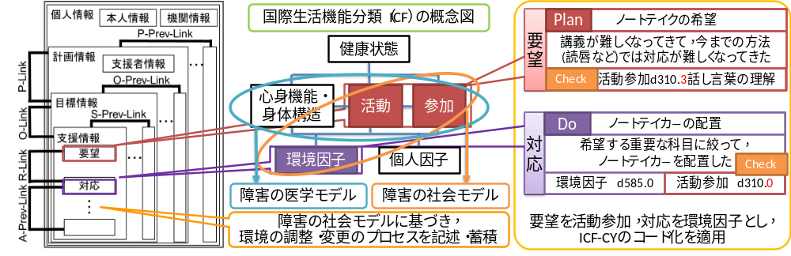

図1．個別の教育支援計画およびICF-CYの概念とコードに則ったデータ構造のイメージ
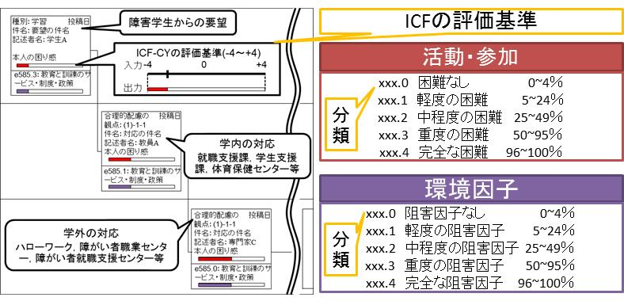
2) プロセスの標準化機能の実装
ICF-CYに則ってシステムにおける標準化機能の実装を行う（図2参照）．システムは，機関間の情報共有を目的に，対象学生の就労を含む合理的配慮のプロセス記述における標準化を
支援する．
具体的には，システムでは先ず， 多くの場合に抽象的である対象学生の願いや希望から要望を，所属する高等教育機関の教育理念や方針に基づき，ICF-CYの「活動・参加」として具体化する．次に，「活動・参加」に対する環境の調整・変更の対象であると機関が判断する社会的障壁をICF-CYの「環境因子」として分類する．この「環境因子」の学内外での調整・変更が，対象学生の要望に対する対応として記述される．そして，要望に対する対応の評価を，対象学生の困り感の変化としてICF-CYの評価基準に則ってコード化し，その評価基準を関係者間で一般化することにより，共有データの標準化を試みる． <特に，この評価の統計的分析機能に関して植野の専門的知見を用いる>
図2．ICF-CYのコードに則った標準化機能のイメージ
3) プロセス視覚化機能の実装
各機関の対応を主観的および客観的評価を含む一連のプロセスとして視覚化する機能を実装する．視覚化画面においてプロセスにおける関係者は，要望の申請者である学生と対応者である学内，および，学外支援機関の3領域に分類される．また，要望と各機関の実施した対応のメタ情報をフォルダ単位で表記する．そして，フォルダの連なりがプロセスとしてWeb上で視覚化できるように，プロセス視覚化機能を実装する．この実装により，各機関の対応をリアルタイムで共有でき，機関間の関係が明確化される．これにより，就労支援機関を含む所属外機関との連携における情報共有を支援する． <この明確化の認知的
評価に関して主に安藤が分担する>
【31年度】 初年度での開発したシステムを，スタンドアローンとして運用，そのフィードバックをシステムに反映する．ネットワークシステムとして開発したシステムを，先ずスタンドアローンとして用いるのは，情報の取り扱いに留意するためである．この運用を通して，目的の運用の取り扱いに関して大学倫理委員会の審査を受ける．なお，システムは，サポートプロセスを，各機関の個別の教育支援計画のフォーマットに則って紙出力が可能である．3１年度においては，学内外の情報共有には，基本的にこの紙媒体の個別の教育支援計画を用いる．<この運用は主に校医の三宅が分担し，特に，長澤の専門的知見を用いる>
【32年度】 ネットワーク上でのシステムの試験運用とその評価による開発
前年度の運用から承認が得られた範囲で，ネットワーク上でのシステムの運用を試みる．先ずは，学内イントラネットでの運用を行い，次に個人情報を排除したサポートプロセスを事例としてWeb上で共有，事例を参照しつつ建設的な合理的配慮の合意形成に関する実践，データ取集を行う．<総括：永森>
【③ 研究遂行能力】 研究代表者は所属大学の障害学生支援室，および，学生自習用PC室を担当している．当該研究はこの対象学生への実際の合理的配慮の検討と提供を通して行う．また，代表者らの遂行能力の根拠として，当該研究構想と研究の基盤に関する受賞歴（分担者，協力者に下線）を示す．
・論文発表賞 （2007） eラーニングを介した特別支援教育における分散的知識の蓄積，永森正仁，安藤雅洋，長澤正輝，ソンムァンポクポン，植野真臣，日本工学教育協会
・研究奨励賞 （2010） 特別支援教育における協働を支援する個別の教育支援計画作成共有Webシステムの開発，永森正仁，森本康彦，植野真臣，教育情報システム学会
・教育活動表彰 （2017） 学生自習用PC室における情報リテラシー教育に対する継続的支援，永森正仁，長岡技科大
２ 挑戦的研究としての意義（本研究種目に応募する理由）
本研究種目は、これまでの学術の体系や方向を大きく変革、転換させる潜在性を有する挑戦的研究を募集するものです。本欄には、
- これまでの研究活動を踏まえ、この研究構想に至った背景と経緯
- 学術の現状を踏まえ、本研究構想が挑戦的研究としてどのような意義を有するか、探索的性質の強い、あるいは芽生え期の研究計画である場合には挑戦的研究としての可能性を有するか
について１頁以内で記述してください。
※特設審査領域に応募する場合は、③「本研究構想が当該特設審査領域に合致する理由」についても記述してください。
①【背景と経緯】 研究構想に関連する背景として関連の活動を時系列で示し，構想の経緯を述べる．
１）JSTシーズ発掘試験（2007）「特別支援教育における児童問題行動の動画を含む教育電子カルテ実用化研究」代表 ２）若手研究(B)（2008）「特別支援教育における指導情報蓄積と協働指導を目的としたＷｅｂシステムの構築」代表
３）若手研究(B)（2010）「特別支援教育における協働を支援する個別の教育支援計画作成共有Webシステムの開発」代表 ４）大学教育推進プログラム（大学における教育の質保証の取組の高度化）（2011）「学習サポータ制度による教育力の進化：ＦＤに活かす基礎学力向上支援策」システム開発
4）において，1）～３）のシステムの設計概念を大学におけるeポートフォリオシステムとして適用し運用，情報リテラシーを含む学習において，発達障害を含む個別の支援が必要な学生への，大学院生サポータと教員での協働した支援を実践してきた（2015～障害学生支援室担当）．支援室での生活やキャリア教育を含む対応を通し，対象学生への合理的配慮の検討においては，学内のみならず学外支援機関との情報共有と連携が不可欠であることを痛感している（図3に情報共有と連携のイメージを示す）．この現状において，上記の研究活動を基盤とすることで，下記の意義における工学的貢献の可能性の高いことを，各専門領域において実績のある分担者および協力者で合意し，研究目的および研究計画の概要で示したシステムの開発を含む実践的研究の構想に至った次第である．
②【意義】 本研究は，従来，紙やテキストでの情報共有が主流である合理的配慮の検討において，本提案に示す情報システム，ICTを活用することにより合理的配慮の要件と効果を明らかにすることに学術的な特色を有する．また，実践により蓄積された電子データを，個人情報を排除した事例として共有することで，合理的配慮の合意形成に関する科学的な分析に用いることが可能な基盤データの収集が期待できる．この基盤データの分析により，より建設的な合理的配慮に対する新規な知識創出が可能である．
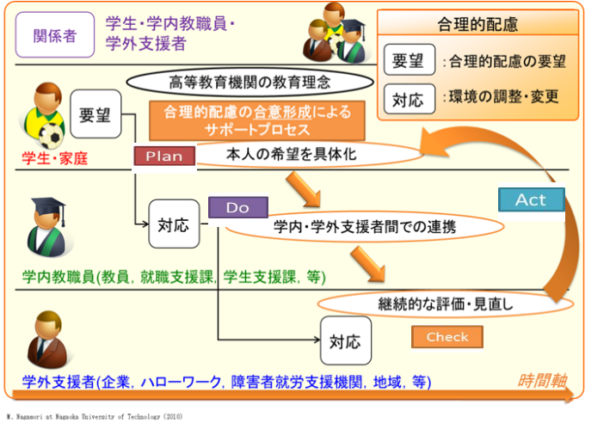
また，社会に出る最後の教育時期となる高等教育における個別の教育支援計画，それに対するICTの貢献を模索することは，障害者の社会参加を目指した，初等中等教育からの継続した高等教育における支援，そして，今後の対象学生の社会参加において非常に重要と考える．システムで記述・蓄積されるプロセスは機関の合理的配慮ポートフォリオであるとともに，対象学生のアクティブな被配慮，大学から社会へのキャリア教育を踏まえた必要な環境調整に関するポートフォリオでもある．このことから，システムを対象学生自身の自律的な要望へのアシスティブ・テクノロジーとして，自己認識や自己肯定，および，セルフ・アドボカシー・スキルの向上にも効果が期待できる．
なお，システムは構造（図1参照）の範囲内において新規な記述項目の追加やコード化された評価項目の編集が可能であり，将来においても個別化された多様な記述に対するデータの蓄積および情報共有への支援が期待できる．
図3．合理的配慮の検討における情報共有と連携
３ 人権の保護及び法令等の遵守への対応（公募要領４頁参照）
本欄には、本研究を遂行するに当たって、相手方の同意・協力を必要とする研究、個人情報の取り扱いの配慮を必要とする研究、生命倫理・安全対策に対する取組を必要とする研究など法令等に基づく手続が必要な研究が含まれている場合、講じる対策と措置を、１頁以内で記述してください。
個人情報を伴うアンケート調査・インタビュー調査、提供を受けた試料の使用、ヒト遺伝子解析研究、遺伝子組換え実験、動物実験など、研究機関内外の倫理委員会等における承認手続が必要となる調査・研究・実験などが対象となります。
該当しない場合には、その旨記述してください。

合理的配慮における対象学生のプロセスは個人情報を含み，改正個人情報保護法を踏まえ，その扱いに関して承認を得る必要がある．
これまでの事前の研究（【経緯】本研究構想に関連する研究活動に示した①～現在）で，ネットワーク上における対象情報の取り扱いにおいて，研究および実践の対象とするすべての対象者（対象者が児童・生徒の場合は保護者）に事前説明を行い，承諾書を得ている．また，個人情報には，許可された関係者のみが閲覧できるよう，セキュリティに留意しシステムを運用してきた．このことから事前研究期間において問題は発生していない．
当該研究課題において新たに開発するネットワークシステムに関しても，事前の研究と同様に学生および保護者から，そして学内外連携機関および担当（図３参照）の承諾のもとシステム運用を行い，個人情報を含む記録の運用には細心の注意を払う．また，承諾を得た学生のみを研究実践の対象とする．
なお，長岡技術科学大学情報・経営システム工学専攻（旧経営情報系）（学科相当）研究倫理ガイドラインを策定して実施中である（http://kjs.nagaokaut.ac.jp/ethics.html）．本研究はこのガイドラインに則って遂行される．また，平成２１年度に研究者所属機関で倫理委員会が発足しており，研究課題はここで審査を受ける予定である．審査は，初年度：システムの仮想環境での運用前，次年度：スタンドアローンでの運用前，最終年度：ネットワーク上での試験運用前，研究の進展毎に受審する．

